Popayán, agosto 30 de 2022

Señores
Revista de Biotecnología en el Sector Agropecuario y Agroindustrial
Atención: Ph.D. Héctor Samuel Villada Castillo, Editor
Facultad de Ciencias Agrarias
Universidad del Cauca
Popayán, Cauca, Colombia

Los autores Orlando Zúñiga Escobar, Juan Carlos Gómez y Dairo Alegría Campo, del manuscrito “DETERMINATION OF THE QUALITY OF SACHA INCHI OIL USING THE TERMAL CONDUCTIVITY METHOD” que sometemos a la revista Biotecnología en el Sector Agropecuario y Agroindustrial de la Facultad de Ciencias Agrarias de la Universidad del Cauca, declaramos que se ajusta a normas éticas internacionales de propiedad intelectual y autoría, presenta resultados de investigación original, no ha sido publicado ni está siendo considerado para publicación en otra revista mientras dure el proceso editorial. Manifestamos, que no existen relaciones económicas o de otra índole que podrían conducir a un conflicto de intereses entre las partes.

Indicamos que somos los únicos autores intelectuales y responsables del escrito arriba mencionado y estamos dispuestos a ceder los derechos del material para su publicación a la Revista Biotecnología en el Sector Agropecuario y Agroindustrial.

Nos comprometemos hacernos responsable de atender, hasta donde se considera pertinente, las indicaciones, correcciones y sugerencias de los evaluadores.

Agradeciendo la atención prestada.

Autor 1
Apellidos | ZÚÑIGA ESCOBAR
Nombres | ORLANDO
Identificación personal | 14.564.216
Nacionalidad | COLOMBIANO
Dirección de domicilio
Teléfono de contacto | 3154719347
Correo electrónico | orlando.zuniga@correounivalle.edu.co
Formación académica | Doctor Universidad Politécnica de Madrid, España, 1996.
Áreas de actuación | Agrofísica, Agricultura de precisión, física de suelos, Física Ambiental
Grupo(s) de investigación al que pertenece | Director grupo de investigación ILAMA
Filiación institucional, cargo, ciudad, país | Profesor asociado Universidad del Valle – Cali – Colombia
Enlace CvLac
Perfil en Google Académico | https://scholar.google.es/citations?user=iDrHGWkAAAAJ&hl=es
Número de Identificación ORCID | https://orcid.org/0000-0003-4434-8597

Autor 2
Apellidos | JUAN CARLOS
Nombres | GOMEZ
Identificación personal | 16716421
Nacionalidad | COLOMBIANO
Dirección de domicilio | CARRERA 55 B # 1 A 33 OESTE
Teléfono de contacto | 3163637402
Correo electrónico | juan.gomez.d@correounivalle.edu.co
Formación académica | Ingeniero Químico, MSc, PhD
Áreas de actuación | Ingeniería de procesos, modelado y simulación, secado
Grupo(s) de investigación al que pertenece | BioNovo, ILAMA
Filiación institucional, cargo, ciudad, país | Profesor asociado Universidad del Valle – Cali – Colombia
Enlace CvLac
Perfil en Google Académico
Número de Identificación ORCID | https://orcid.org/0000-0001-7464-0519

Autor 3
Apellidos | ALEGRIA CAMPO
Nombres | DAIRO LIBARDO
Identificación personal | 4616416
Nacionalidad | COLOMBIANO
Dirección de domicilio | CALLE 13 # 19 - 20
Teléfono de contacto | 3002854189
Correo electrónico | dairoalegria@unicauca.edu.co
Formación académica | Ingeniero Físico, Magister Ciencias Física, Estudiante candidato a doctor Ciencias Ambientales
Áreas de actuación | Física Ambiental, Física Atmosférica
Grupo(s) de investigación al que pertenece | ILAMA
Filiación institucional, cargo, ciudad, país | Docente de cátedra – Física Mecánica - Universidad del Cauca
Enlace CvLac
Perfil en Google Académico | https://scholar.google.com/citations?hl=es&user=DQh1J0IAAAAJ
Número de Identificación ORCID | https://orcid.org/0000-0002-6974-5559

Firmas de los autores

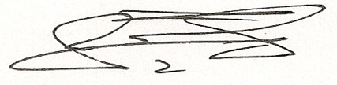
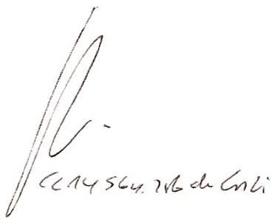

Orlando Zúñiga Escobar PhD Juan Carlos Gómez PhD
Identificación : c.c.: 14.564.216 Identificación : c.c.: 16716421

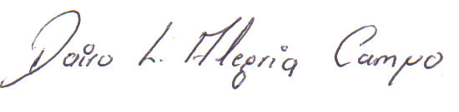

Dairo Alegría Campo M.Sc
Identificación : c.c.: 4.616.416

